De Prehistorie in Archeon

Mesolithicum ong. 5500 v.Chr. Het Neolithicum 5300 - 2700 v.Chr. Bronstijd 2200-800 v.Chr. IJzertijd 700-55 v.Chr.

De Voorgeschiedenis
De verschillende periodes uit de Prehistorie worden vaak met hun Griekse benamingen genoemd. Er wordt dan gesproken van Paleolithicum (Paleios = oud), Mesolithicum (Mesos = midden) en Neolithicum (Neos = nieuw). Het woord Lithos betekent steen.

In Archeon zijn huizen uit verschillende periodes uit de Prehistorie gereconstrueerd:
- Mesolithicum: ± 5500 v.Chr.
- Neolithicum:
De lineaire Bandkeramiek ± 5300-4900 v.Chr.
De Trechterbeker Cultuur ± 3200-2700 v.Chr.
- Bronstijd ± 2200-800 v.Chr.
- IJzertijd ± 700-55 v.Chr.

Wanneer er weinig aanwijzingen zijn binnen de Archeologie is het gebruikelijk te kijken naar andere culturen. Om toch een idee te geven van bijv. de kleding of de gebruiken van mensen in de Prehistorie kunnen deze aspecten binnen vergelijkbare culturen onderzocht worden. Zo leven bijv. de San in Zuid Afrika of de Nomadische volken van Siberië nog op een Mesolitische wijze (In ieder geval tot voor kort nog).

Het Paleolithicum
De eerste mensachtige wezens, de Australopithecinen, verschenen 4 miljoen jaar geleden in Zuid en Oost Afrika. Ongeveer 2 miljoen jaar geleden verscheen het geslacht Homo in Oost Afrika, dan verschijnen ook de eerste stenen werktuigen.
De huidige mens, de Homo Sapiens Sapiens, is waarschijnlijk meer dan 100.000 jaar geleden ontstaan in Afrika. Gelijkertijd woonde in Europa een andere aftakking van de menselijke evolutielijn; de Neanderthaler (Homo Sapiens Neanderthalensis).
Deze verdween tijdens of voor de komst van de huidige mens in Europa, rond 40.000 jaar geleden. Zij leefden verspreid over Europa, jaagden op groot wild en verzamelden kruiden en planten. Een belangrijke concentratie van nederzettingen vond men in de Dordogne en het Pyreneëngebied waar veel grotschilderingen bekend zijn.

Rond 20.000 jaar geleden lijkt er een hoogtepunt te zijn in de uitingen van deze Paleolithische cultuur met de grotschilderingen uit Frankrijk en Spanje.
Vanaf 25.000 jaar geleden spreekt men o.a. in dit gebied van Gravétien, uit deze periode zijn o.a. de Venusbeeldjes bekend.

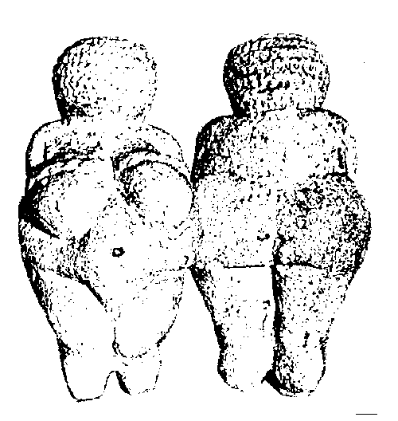

Venusfiguur van kalksteen uit Willemsdorf

Vanaf 17.000 jaar geleden spreekt men van Magdalénien. Deze laatste fase van het Paleolithicum was weer een koude periode. De jagers trokken voortdurend rond en leefden in tenten die weinig resten achterlieten, soms een ring van stenen die een tentplaats aantoonden of afval van vuursteenbewerking.

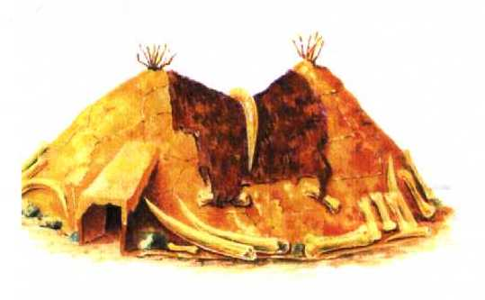
Reconstructie van een uit mammoetbeenderen gebouwde omgeving.
Vindplaatsen met veel afval worden geïnterpreteerd als basiskampen van waaruit men expedities ondernam. Als noordelijke uitloper van deze laat Magdélien-jagers trokken de jagers van de Hamburg cultuur tussen 17.000 – 11.000 v.Chr. rond (genoemd naar een vindplaats rond deze Duitse stad). Er is niet veel van deze cultuur overgebleven, evenals van de Tjongercultuur rond 10.000 v.Chr. en Ahrensburgcultuur rond 9.000 v.Chr. Hier en daar zijn wat kampementjes van deze GrootWildJagers gevonden. Het Toendraklimaat dwong de mensen met de kuddes mee te trekken en onderweg kruiden en planten te verzamelen. Als rond 10.000 v.Chr. een definitieve klimaatsverandering optreedt (het wordt warmer), veranderen de mogelijkheden van bestaan en eindigt het Paleolithicum.

Het Mesolithicum

De omgeving
De definitieve klimaatsverandering van ong. 10.000 v.Chr. brengt grote veranderingen met zich mee voor de omgeving en voor de mens. Het warmer wordende klimaat zorgt ervoor dat de Toendra’s plaats moeten maken voor het open boslandschap met berken en dennen. Verdere toename van temperatuur en vochtigheid zorgt ervoor dat het landschap zo’n 4000 jaar later door gemengde loofwouden, moerassen en vennen wordt beheerst.
Het rendier is met de koude mee naar het noorden getrokken, sommige Epipaleolithische jagers zullen mee zijn getrokken terwijl anderen zich aanpasten aan de nieuwe omgeving en in de Mesolithische levenswijze overgaan.

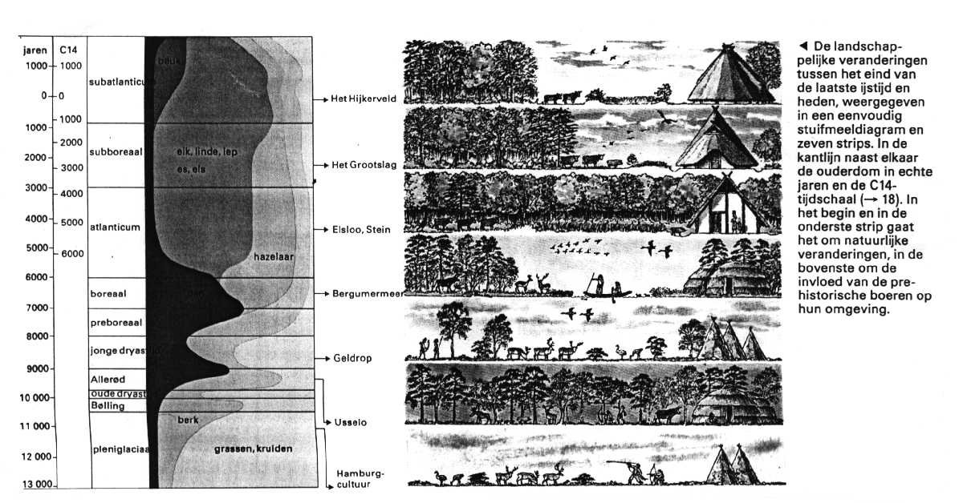
De verandering van klimaat en begroeiing bracht ook nieuwe diersoorten met zich mee die aan een bosrijke omgeving zijn aangepast; het Oerrund, Eland, Edelhert, Ree, Wild Zwijn en de Bruine Beer. Langs de waterkant leefden Bevers en diverse Watervogels. Aan de kust kwamen Zeehonden en Schelpdieren voor. Vis, vooral Zalm, Steur, Zeeforel, Paling en Snoek zijn voor de Mesolithische mens een belangrijk onderdeel van het voedsel geweest. Voedsel was alom aanwezig in deze bosrijke omgeving. Men hoefde geen lange omzwervingen te maken om in de behoefte te voorzien. Er werden vogeleieren en schelpdieren verzameld, in het voorjaar groentes als Melganzevoet, Zuring en Bijvoet. In de herfst diverse vruchten als Bramen, Vlierbessen en Appels, ook Hazelnoten en Eikels waren geroosterd uitstekend op het menu. Kennis van de natuur was een vereiste als Jager/Visser/Verzamelaar.

De nederzetting
In Archeon is een Mesolithisch kamp gereconstrueerd dat gevonden is bij het Bergummermeer in Friesland rond 5.500 v.Chr.
Deze kampplaats lag op een zandplaats aan een zoetwatermeer. Er zijn grondsporen gevonden en elliptisch (ovaal) gevormde rijen stenen die de huis- plattegronden vormden. Ook zijn er resten van verschillende haarden herkend. Men leefde in basiskampen, voor hoe lang en wanneer is niet zeker, het waren waarschijnlijk zomer- of winterkampen.
Vanuit deze basiskampen ondernam men expedities naar de zogenaamde activiteitenkampen, bijv. een jachtkamp.
Zij leefden van de jacht, het verzamelen van kruiden en planten, maar zij waren vooral op het water gericht. Zij leefden dan ook meestal langs kusten en wateren.

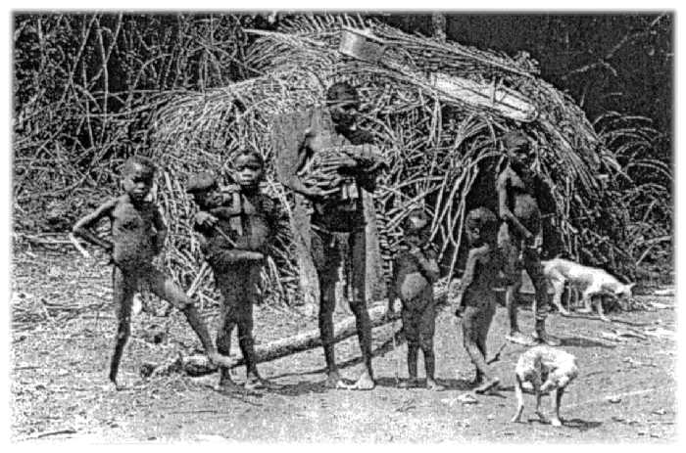

Het water geeft een makkelijke toegangsroute tot de meeste vindplaatsen en er zijn vondsten gedaan van kano’s, peddels en visgerei wat duidt op een op water gericht bestaan.
Wanneer een leefomgeving uitgeput dreigde te raken kon men naar een ander territorium trekken. In de basiskampen leefde de groep die uit verschillende families bestaat. Deze groep is weer onderdeel van een grotere stam waarbinnen gehuwd kan worden.

Jagen
Er werd gejaagd om in de voedselbehoefte te voorzien, maar ook voor pelzen en huiden en zelfs voor botten, gewei, en pezen. Alles van het dier werd wel ergens voor gebruikt. De pijl en boog was het jachtgerei bij uitstek. Er zijn vele pijlpunten teruggevonden.
De jacht op het wild was waarschijnlijk een mannentaak, zo was het bij vele volken. Rondom de jacht zijn vaak veel gebruiken en rituelen. Ook werden er strikken en vallen uitgezet om klein wild te vangen.

Vissen
Dat er in de relatief warme periode van het Mesolithicum veel op Snoek is gevist, kunnen we afleiden uit vondsten uit Denemarken.
Het instrument waarmee gevist werd is een speer. De punt bestaat uit een benen, getande spits van zo’n 20 cm. In enkele gevallen zijn deze punten samen met Snoekschedels teruggevonden. In Nederland komen dezelfde benen punten voor. Uit Bergschenhoek is van ong. 3.500 v.Chr. een mooie visfuik bekend, het is niet zeker of men hier ook gebruik van maakte in een vroegere periode.
Ook met staande netten met drijvers en zinkers kan gevist zijn, hiervan zijn op verschillende plaatsen vondsten gedaan.

Vishaakjes van vuursteen, bot of gewei deden met of
zonder aas ook dienst als visgerei met prima resultaten.

Vuursteen
De materiële cultuur van het Mesolithicum wordt vooral gekenmerkt door een verregaande standaardisering en verkleining van stenen werktuigen. Deze kleine vuurstenen gereedschappen worden Microlieten genoemd.
Er werd gebruik gemaakt van ‘locaal’ voorkomende grondstoffen (uit eigen woongebied, wat honderden kilometers kan beslaan). In Zuidelijk Nederland gaat het vooral om vuursteen dat gevonden wordt in oude afzettingen van de Maas.
In Noordelijk Nederland gaat het echter om Scandinavische vuursteen die zo’n 140.000 jaar geleden door Gletsjertransport hier terecht is gekomen.

Er werden van het vuursteen afslagen gemaakt die later bijgewerkt en geretoucheerd werden voor verschillende gereedschappen.

Voor de jacht werden pijlpunten gemaakt die met berken- of dennenpek geschacht werden.
Rechts op de tekening is een harpoenpunt met ingezette vuursteen klingen te zien die is gevonden in Denemarken:

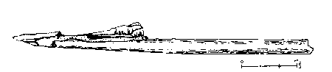

Harpoenen en speerpunten werden ook wel van been of gewei gemaakt.

Voor het snijden werden eenvoudige klingen en afslagen gebruikt. Deze mesjes werden geschacht in een handvat van bijv. hout.

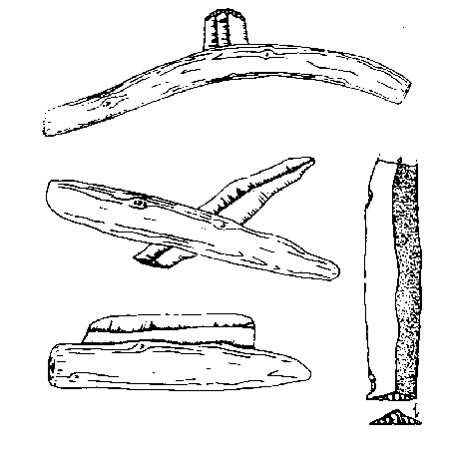
Schrapers werden gebruikt voor het schoonmaken van huiden. De volgende voorbeelden zijn geschacht in een handvat van bot en gewei:

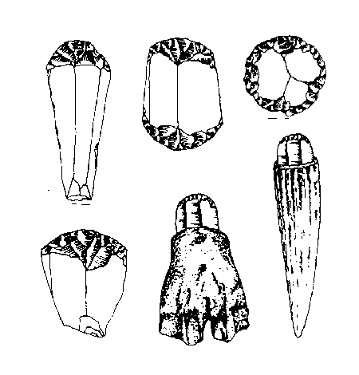
De bijlen zoals hieronder afgebeeld zijn gevonden in Svaerdborg, Denemarken. U ziet twee verschillende manieren om een bijl in gewei te schachten.
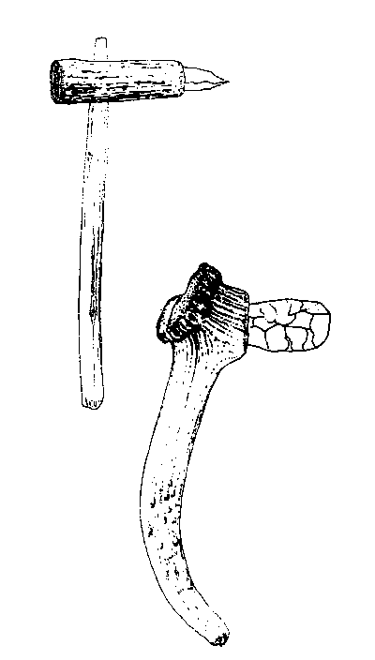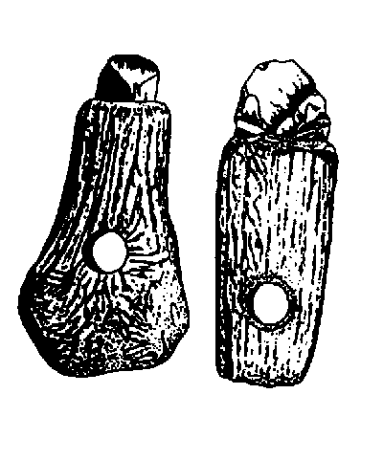

Voedselbereiding
Het waterkoken gebeurde waarschijnlijk in kookzakken, want aardewerk kende men nog niet. Kookstenen werden in het vuur verhit en in het water in de kookzak gegooid. Op deze manier bracht men het water aan de kook.
Op het open vuur werd vlees of vis bereid; geroosterd, gerookt of bijv. gesteengrilled.
Ook werd er in kuilen gekookt: op een bed van smeulende takken en bladeren werd het vlees gelegd. Dit geheel werd met plaggen afgedekt waardoor het vlees langzaam gaar smoorde.

Tenen, Grassen, Schors
Organische materialen zijn zeer slecht bewaard gebleven. Wanneer vondsten onder de waterspiegel bewaard zijn gebleven is het mogelijk dat hier nog wat van teruggevonden kan worden.

Er zijn enkele fragmenten van netten teruggevonden van organisch materiaal. Van de bast van Wilg en Linde kon goed touw gemaakt worden. Ook van Grassen en Brandnetel werd en wordt er door vele volken touw gemaakt (er is al een stukje touw gevonden uit de tijd van het Paleolithicum). Van Gras is ook de mantel van Ötzi (zie verder) gemaakt.

Takken van Wilg, Kornoelje en Berk zijn buigzaam en werden verwerkt tot manden, fuiken of ander vlechtwerk. Van Berkenbast werden bakjes gemaakt. Met berkenpek (een lijmstof die uit de Berk gewonnen werd), werden deze gelijmd of ze werden genaaid met touw.
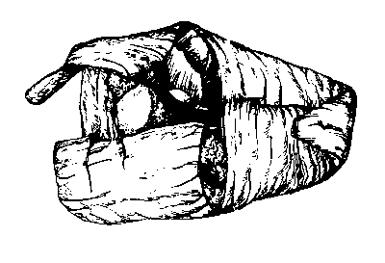
Berkenbast ‘container’ gevonden in Nizhneye Veretye (ong. 300 km ten noorden van Moskou, Ong. 9.000 v.Chr.)

Kleding
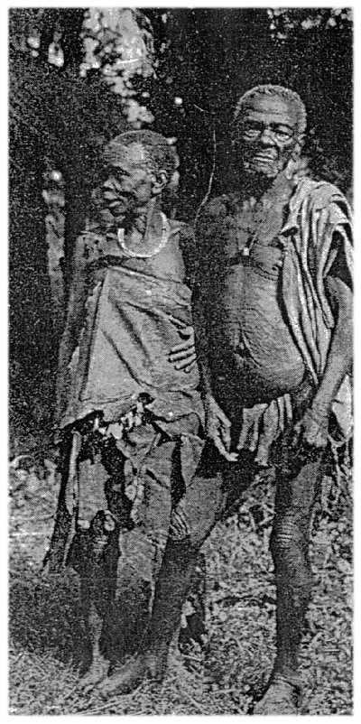
Leer en pezen zijn nog minder duurzaam dan gewei, been en hout. Er zijn dan ook nauwelijks aanwijzingen voor kleding uit deze vroege periode te vinden. Toch zullen huiden en pezen veelvuldig gebruikt zijn door de Mesolithische mens.
Door een vergelijking te maken met volken die ook als Jagers, Vissers en Verzamelaars leefden, kunnen we een indruk krijgen van het kledingbeeld uit deze tijd.
Al uit het Paleolithicum zijn naalden van been gevonden. Met naald en draad heeft de mens dus al lang gewerkt. Volken als de Inuït gebruikten pezen als naaigaren. Deze werden voorbewerkt door erop te kauwen.
Er zijn verschillende manieren bekend om leer te bewerken. Zo kon het looiproces met urine plaatsvinden, maar ook met o.a. Eikenlooizuur.
Pygmeeën uit Midden Afrika gebruikten huiden als kleding. De huiden werden in zijn geheel gebruikt, dus niet recht afgesneden
In het Ötztal in de Alpen op de grens van Oostenrijk en Italië is een man gevonden die hier ong. 3.300 v.Chr. rondliep.
Door koude en wind is hij als het ware gevriesdroogd en zeer goed geconserveerd. Deze vondst is erg belangrijk. De man (Ötzi genoemd) droeg een uitrusting met zich mee, een rugzak, pijlenkoker en pijlen, een koperen bijl en was qua kleding goed uitgerust voor een tocht door de Alpen.

Hoewel deze vondst uit een latere periode is kunnen toch verschillende aspecten uit het kledingbeeld vergeleken worden met een Mesolithisch kledingbeeld.

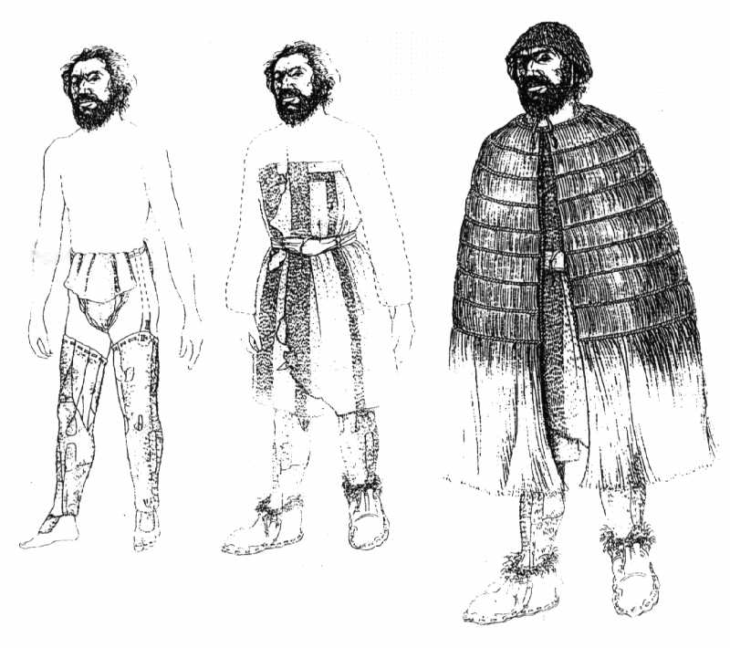

Ötzi droeg een lendenlap en beenlingen, de losse pijpen werden met een koord aan een tailleriem vastgemaakt. Deze kledingvorm werd tot zo’n honderd jaar geleden nog gedragen door Noord Amerikaanse Indianen.
De broek met kruis doet in Nederland in de IJzertijd zijn intrede.
De leren bovenkleding geeft een indruk van het kledingbeeld uit een latere periode (Trechterbekercultuur). Ook de huiden van geit en kalf duiden op veeteelt, wat in het Neolithicum zijn intrede doet.
Zijn kleding was genaaid met draden van pees, sommige stukken waren hersteld met boombast. Deze garens kan men in het Mesolithicum ook gebruikt hebben.
De mantel van Grassen zou heel goed ook al in het Mesolithicum gedragen kunnen zijn. De techniek waarin hij gemaakt is (Twijnbinding) komt voort uit het maken van touw wat men al kende. Vele volken droegen grasrokjes die op dezelfde manier gemaakt zijn, o.a. in Nieuw Guinea.

Neolithicum:

Lineaire Bandkeramiek

Kenmerken van het Mesolithisch leven waren het Nomadisch bestaan, de Jacht, de Visserij en het verzamelen van voedsel.
De kenmerken van een Neolithische leefwijze zijn de Vaste verblijfsplaats, het gebruik van Aardewerk en de Landbouw.

Rond 5.300 v.Chr. komen in Zuid Limburg op de Lössplateaus de Eerste Boeren van Nederland te wonen. Door de Aardewerktraditie kregen zij de naam Lineaire Bandkeramiekers.

Vanaf ong. 10.000 leefde er in het Donaubekken al een volk dat alle kenmerken had van een Neolithische levenswijze.
Via Zuid Oost Europa is de landbouw naar ons land gekomen.

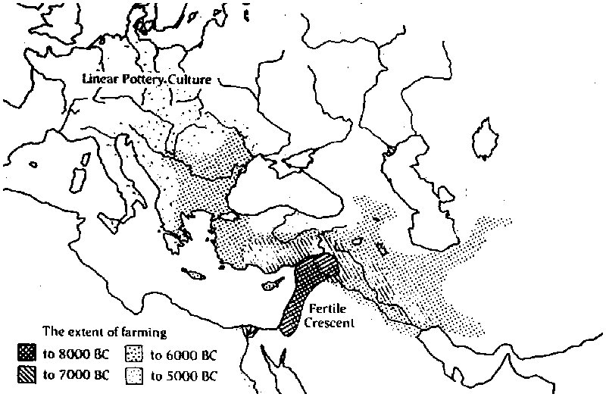

De Lineaire Bandkeramische (LBK) cultuur trekt rond 4.900 v.Chr. ons land uit richting Duitsland waar hij overgaat in De Rössencultuur en de Michelsbergcultuur, ong. 3.000 v.Chr.

De nederzetting
De Bandkeramiekers hielden zich vast aan de goed te bewerken lössgronden. Op het plateau werden akkers aangelegd en huizen gebouwd. In het dal was water en op het gras aan de oeverwal werd het vee te grazen gezet.
In Nederland liggen de meeste Bandkeramische bewoningssporen op het ongeveer driehoekige plateau tussen Sittart, Stein.

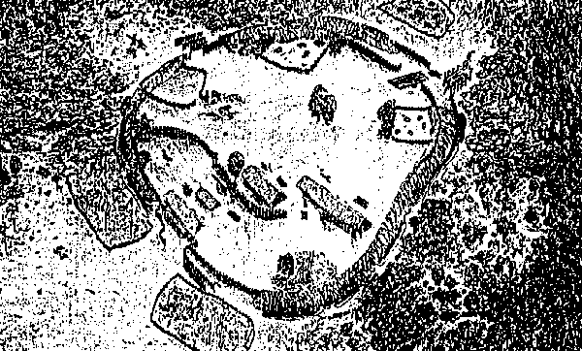

Te Darion in België is een omheinde LBK nederzetting gevonden uit ong. 5.000 v.Chr. Maquette van dorp en palissade uit Cahen et al, 1987.

Een dorp bleef een paar honderd jaar bestaan. Het Lössplateau raakte dicht bewoond door de groeiende bevolking. De dorpjes bestonden uit gemiddeld 5-7 huizen en kende ong. 50 inwoners. Het grootste dorp bij Elsloo telde in de jongste fase waarschijnlijk 17 boerderijen waarin zo’n 150-200 mensen woonden.
Een aantal dorpjes bij elkaar vormde een groep. De volgende groep woonde bijv. in België langs de Jeker en het Heeswater. Een andere groep op het Aldenhovener Platte, iets ten Noorden van Aken.

Behuizing
De LBK-cultuur wordt o.a. gekenmerkt door de bouw van vierschepige, zeer lange huizen. Deze kunnen tot 40 m lang en 8 m breed zijn. Vaak zijn deze huizen Noordwest-Zuidoost georiënteerd.

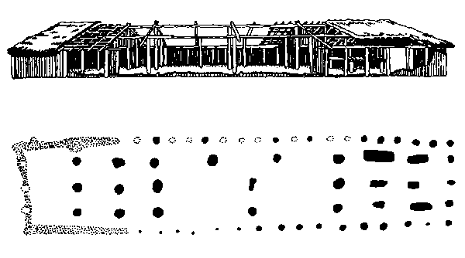

Reconstructie en huisplattegrond van een vondst te Geleen.

Het middendeel is het WoonWerk-gedeelte, het Zuidoost deel wordt meestal als Opslagdeel gezien. Het Noordwest deel kan als Slaapgedeelte gezien worden of ook als opslag.
Over het gebruik van dit Noordwest-deel ten tijde van de LBK bestaat onduidelijkheid. De wanden bestaan uit ingeleemd vlechtwerk. Er zijn ook boerderijen gevonden waarvan de Noordwest-zijde houten wanden hebben.

Het dak kan op vele manieren gereconstrueerd worden. In Archeon hebben we gekozen voor een dak van stro.
Wanneer het graan onder de aar afgesneden wordt blijft het stro over wat als dakbedekking gebruikt kan worden.
Andere vormen van dakbedekking waren riet, houten planken en plaggen of een zogenaamd ‘wirrstrodach’ (een combinatie van stro, takken en schors).

De grote boerderij op Archeon is een reconstructie van een opgraving bij Janskamperveld.

Aardewerk
Lineaire Bandkeramiek is de benaming voor een bepaald soort aardewerk dat versierd werd met karakteristieke patronen van banden, lijnen en punten. Aan dit type aardewerk heeft de LBK-cultuur haar naam te danken.

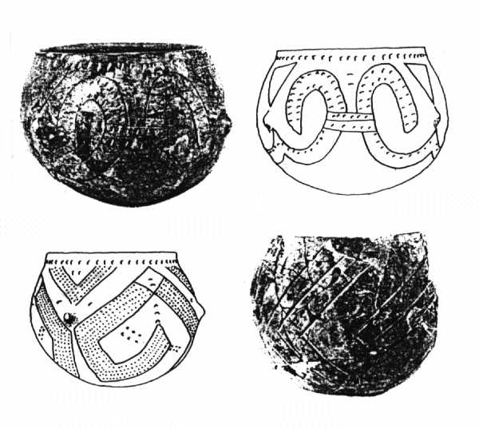
Naast deze landbouwcultuur die Nederland binnen kwam, leefden de Jagers/Vissers/Verzamelaars. Zij namen waarschijnlijk langzaam wat van de Neolithische kenmerken over in hun levenswijze. Deze inheemse bevolking kende het aardewerk al tijdens of voor de komst van de BandKeramiek.

Akkerbouw
In het nabije oosten zijn al maalstenen gevonden van zo’n 10.000 jaar oud. Hieruit blijkt dat men toen al graan maalde. In eerste instantie werd gebruik gemaakt van wilde granen. Na verloop van tijd ontdekte men dat er invloed uit te oefenen was op de groei van gewassen. Door zelf te kweken en de planten met de beste kwaliteit te gebruiken om verder te kweken, ontstonden er steeds sterkere soorten.
Door een voorraad aan te leggen van de gegroeide gewassen was men zekerder van voedsel in de perioden dat er weinig eten te vinden was in de vrije natuur.
De boeren van de Lineaire Bandkeramiek verbouwden graansoorten zoals Emmer en Eenkoorn en andere gewassen zoals Erwten, Linzen, Maanzaad en Vlas.
Van de Vlasplant kon uit de zaden Lijnolie geperst worden, uit de stengel van de plant kon de vezel voor linnen draden gehaald worden.
Bij het aanleggen van de akkers kon na het kappen van een stuk bos, de grond losgemaakt worden met een Hak (de ploeg is pas vanaf de Trechterbekercultuur bekend). Het lijkt erop dat de Jagers/Vissers/Verzamelaars niet direct overgingen op de akkerbouw. Hiervoor kunnen verschillende redenen geweest zijn. Beide culturen brengen hun eigen tradities met zich mee.
Mesolitische mensen kozen een optimale plek waar voldoende voedsel was. Er was geen noodzaak gewassen te verbouwen. Zij hadden hun wortels in het Paleolithicum (waren in levenswijze afhankelijk van wat de natuur hen gaf).
De LBK heeft zijn wortels op de lössgronden in Zuidoost Europa en het nabije Oosten. Zij leefden op de voor hun geschikte bodem om gewassen te verbouwen en waren niet meer afhankelijk van wat de natuur hen bood.
Dit verschil in mentaliteit of houding t.o.v. de natuur kan er mede voor gezorgd hebben dat de akkerbouw niet zomaar overgenomen werd, maar dat het een langzaam transformatieproces was in de levenswijze van de inheemse jagers.
Ook vergt de landbouw op andere gronden dan löss weer andere landbouwtechnieken. Zoals bijv. op de hoge noordelijke zandgronden of in de deltagebieden.

Veeteelt
In het vroege Neolithicum is men ook overgegaan tot het domesticeren van dieren. Er wordt invloed uitgeoefend op het voortplantingsgedrag van wilde dieren. Door dit fokken wist de mens de dieren aan te passen zodat het houden ervan steeds gunstiger werd.
In eerste instantie gebruikte men dieren voor de vleesvoorziening. Later ook voor de melkproductie en als werkkracht op het land (Trechterbekercultuur & Bronstijd).

Rund was het belangrijkste huisdier van de Lineaire Bandkeramiekers. De schofthoogte van de oerrunderen was ong. 1.70m en de LBK-koeien waren gemiddeld 1.40/1.50m hoog. De stier 1.60m.

Steen
Veel stenen werktuigen werden door de mensen zelf gemaakt uit locaal voorkomend vuursteen. In de kalkafzettingen van Zuid Limburg kwamen grote hoeveelheden vuursteen voor. Klingen speelden een belangrijke rol. Dit zijn afslagen die minstens twee maal zo lang als breed zijn. Deze klingen zijn groter en breder dan in het Mesolithicum.
De afslagen waren zo scherp dat ze direct gebruikt konden worden. Ook konden zij verder bewerkt worden tot mesjes, boortjes, schrapers, pijlpunten, sikkelmesjes (voor de graanoogst) of burijnen (‘stekers’). Uit regelmatige verspreiding van het bewerkingsafval is af te leiden dat de bewoners het materiaal zelf bewerkten en zo waarschijnlijk in hun eigen behoeften konden voorzien.
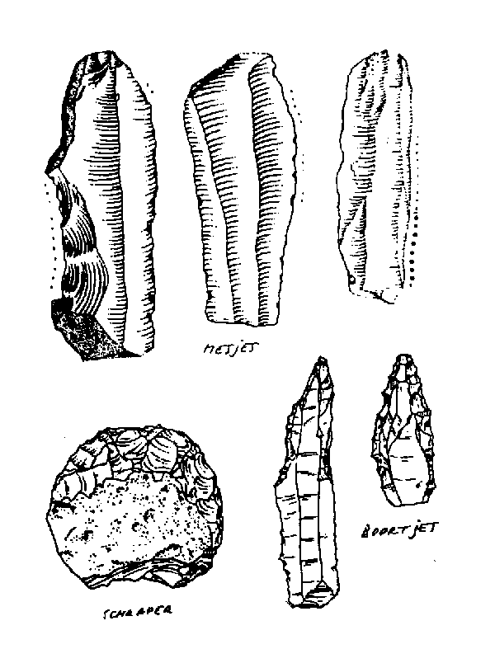
Het bouwgereedschap bij uitstek was de Dissel, om deze te maken kwamen verschillende steensoorten in aanmerking. Het meest geschikt was amfiboliet dat in verschillende gebergtes in Midden Europa voorkwam. Daarnaast werd basalt, o.a. uit de Eifel of het Zevengebergte gebruikt.
De boeren in het Rijn-Maas gebied hadden veelal dissels van kwartsiet en lydiet. Dissels van kwartsiet zijn mogelijk locaal vervaardigd.
Voor de dissels van amfiboliet, basalt en lydiet geldt dat zij naar alle waarschijnlijkheid voor een groot deel buiten onze landsgrenzen gemaakt zijn. Halffabrikaten en bewerkingsafval worden vrijwel nooit gevonden. Via uitwisselings- en/of handelskanalen zijn deze dissels mogelijk als halffabrikaat of in geslepen en geschachte vorm hierheen gekomen.

Over de schachting is geen direct Archeologisch bewijs. Antropologische vergelijkingen zijn o.a. in Papoeaas Nieuw Guinea te vinden.

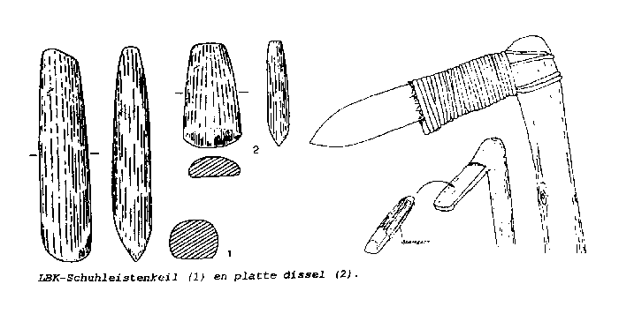

LBK-Schuhleistenkeil en platte dissel.

Textiel
In het Neolithicum is al gebruik gemaakt van de vlasplant voor de vlasvezel die tot draad gesponnen kan worden.
In Jarmo, Irak, zijn al van 7.000 v.Chr. afdrukken bekend van weefsels in klei.
Ook bij de LBK was het verwerken van vlas bekend, in een put bij Erkelenz is een stukje linnen aangetroffen.
Op een aantal plaatsen binnen het Bandkeramisch verspreidingsgebied zijn de restjes vlasdraad gevonden. De weefsel indrukken of fragmenten wijzen op de eenvoudigste weeftechniek; de platbinding.
Vele volken (ook Nomadische) over de hele wereld gebruik(t)en eenvoudige getouwen voor het maken van stoffen.
O.a. uit Zwitserland zijn aanwijzingen voor het type weefgetouw gevonden, er zijn weefgewichten gebruikt die behoren bij een staand, gewichtentouw.
Ook met wol zouden draden gemaakt kunnen zijn, hoewel hier geen bewijs voor is. Het houden van schapen zorgde voor het voorhanden zijn van het materiaal. De haren waren donker, langer en minder gekroesd dan de wol van de huidige schapen.

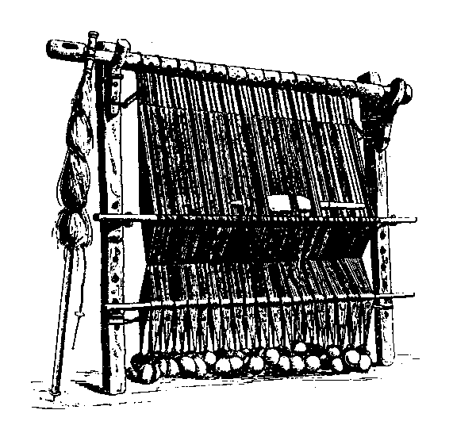

Wanneer een stof van het weefgetouw kwam had het zijn sterkste, rechthoekige vorm. Zo werden, uit deze rechte lappen, kledingstukken van vele volken gevormd. Aanwijzingen voor een kledingbeeld van de LBKers zijn er niet. Aannemelijk is het gebruik van linnen (misschien wollen) weefsels en huiden van gedomesticeerde dieren als schaap of geit.

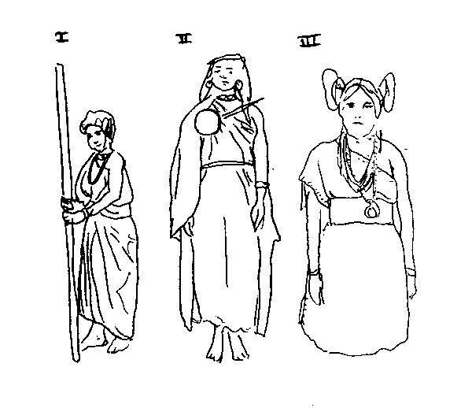
I: Zuid West Hymalaya II :Zuid Amerika, Chili III: Arizona, Orabi

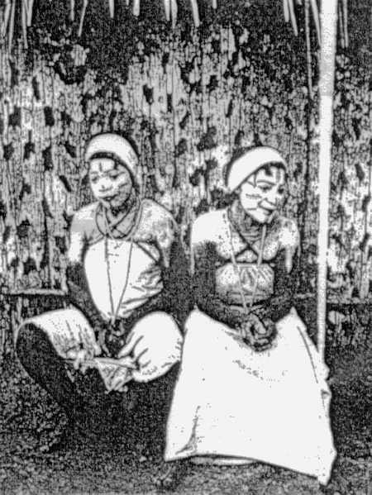

Oost Zaïre, Midden Afrika

Trechterbekercultuur
Na de LBK verschijnt in Limburg de Rössencultuur die eveneens een boerengemeenschap heeft en ook qua huizenbouw overeenkomsten vertoont met de LBK.
In de rest van ons land zijn de mensen nog steeds Jagers/Vissers en Verzamelaars. Langzamerhand nemen deze mensen neolithische elementen in hun levenswijze over.

De hoge zandgronden in het noorden, op het Fries- en Drents keileemplateau, waren in het vroeg neolithicum van 4400- 4000 v.Chr. waarschijnlijk onbewoond.
In het midden van ons land leven de Switterbandgroepen, met name in de deltagebieden. Zij gebruikten al aardewerk en er zijn aanwijzingen van landbouwactiviteiten.
Rond het Midden Neolithicum, 3400-2900 v.Chr., verschenen de Eerste Boeren op de noordelijke zandgronden. Dit waren de mensen van de Trechterbekercultuur, een vergelijkbare cultuur komt dan voor in Denemarken, een deel van Zweden en Noorwegen en Noord Duitsland. Vanaf ong. 3100 v.Chr. kwam naast de Trechterbekercultuur ook de Enkelgrafcultuur voor. Geleidelijk verdwijnt de Trechterbekercultuur, ca 2700 v.Chr. is zij geheel verdwenen.

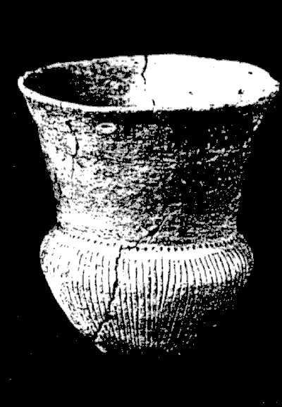
Trechterbeker is de benaming van een aardewerk type met een karakteristieke trechtervormige hals dat in de periode van 3500-2700 v.Chr. in ons land en omringende landen werd gemaakt. Aan dit type aardewerk heeft de Trechterbekercultuur zijn naam te danken:
De mensen van deze cultuur worden ook wel Hunebedbouwers genoemd omdat het Hunebed het meest kenmerkende element is van deze cultuur.

Hunebedden
De periode dat men Hunebedden bouwde was van relatief korte duur, tot ong. 3000 v.Chr., daarna werden ze eeuwenlang hergebruikt.
In Nederland zijn er Hunebedden geweest (of zelfs nog steeds aanwezig) in Groningen, Friesland, Drenthe en één in Overijssel. In deze gebieden zijn na de Saale IJstijd, zo’n 140.000 jaar geleden, voldoende grote zwerfkeien achtergebleven om de Hunebedden mee te bouwen.
Het blijft de vraag of het Hunebed werd opgericht bij de vestiging van een groep in een woongebied of bij een bijv. een sterfgeval van een hooggeplaatst persoon.
Een Hunebed werd over het algemeen langer gebruikt dan de nederzetting.

Het Trechterbekergebied was waarschijnlijk onderverdeeld in verschillenden territoria.
De Hunebedden lijken in clusters te liggen, een dergelijk cluster zou centraal kunnen liggen binnen een bepaald territorium.
De Merina, een volk van rijsttelers op Madagaskar, gebruiken nog steeds grote gemeenschappelijke graven. Bij dit volk is ook een clusterverdeling terug te vinden. Zij beschouwen hun gemeenschappelijke tombes als symbool voor de rechten die zij op bepaalde stukken land hebben. Bij de Merina gebeurt een bijzetting van de dode niet altijd direct. Zeker als een groep ver van de tombe woont, worden de doden eerst tijdelijk ergens anders begraven. Eens in de zoveel tijd worden de doden onder begeleiding van veel ceremonie bijgezet in de groepstombes.
Over de wijze waarop Hunebedden werden gebouwd kan slechts worden gespeculeerd.
In 1660 schreef de Coevorder predikant Johan Picardt de bouw toe aan reuzen.

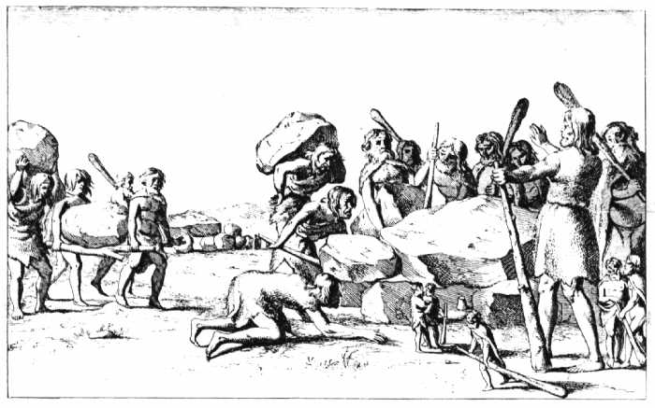

17de eeuwse voorstelling van hunebedbouw

Het lijkt redelijk te veronderstellen dat de zwerfkeien over boomstammen naar de plaats van bestemming werden gerold. De draag- en sluitstenen werden in vooraf gegraven gaten gekanteld. Om deze stenen te fixeren werden zetstenen gebruikt. Stopstenen in de vorm van droogmetselwerk vulden de gaten op tussen de grote stenen. Mogelijk werd na deze werkzaamheden de ‘kelder’ wel opgevuld met grond om de dekstenen te kunnen plaatsen.
Over het Hunebed werd een dekheuvel opgeworpen die tot aan de bovenzijde van de draagstenen kwam, deze diende als rolbaan voor de dekstenen.
Wanneer de dekstenen geplaatst waren kon de grond weer uit de ‘kelder’ gehaald worden. De vloer van het Hunebed was vaak bedekt met veldkeien en granietgruis. De ingang werd gemarkeerd door grote poortstenen (al of niet met poortdeksteen). Soms werd vanaf de ingang een stenenkrans aangebracht.

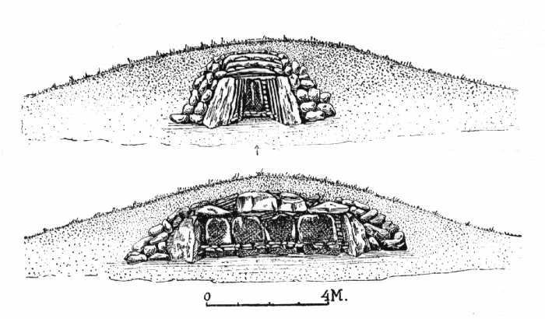

hunebed in Nederland

De nederzetting
De Trechterbekernederzettingen liggen in een gemengd loofbos met de Eik als voornaamste boomsoort. Ook Els, Iep, Linde, Es, Hazelaar, Berk en Den waren in deze bossen te vinden.
De boeren van de Trechterbekercultuur leefden in familieverband, ze voerden een gemengd bedrijf en konden zo voor een deel in hun eigen behoeften voorzien. Jacht op bijv. herten en vogels, de visvangst en het verzamelen van schaaldieren speelde ook een belangrijke rol in de voedselvoorziening.

Akkerbouw
In bosrijke gebieden werden eerst bomen gekapt die ook andere meesleepten in hun val. Het gekapte woud werd in brand gestoken, deze as dient als bemesting van het ontgonnen land. Bij de Trechterbekercultuur zien we een innovatie op het gebied van de akkerbouw. Dierlijke trekkracht wordt gebruikt, gecombineerd met het gebruik van een Eergetouw.

Hieronder ziet u een afbeelding van een eergetouw uit Denemarken en een rotsgravure uit de Bronstijd (Zweden). Een eergetouw werd voortgetrokken door een span runderen en met de hand bestuurd.
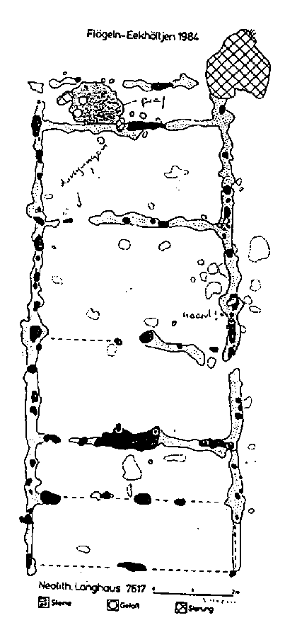
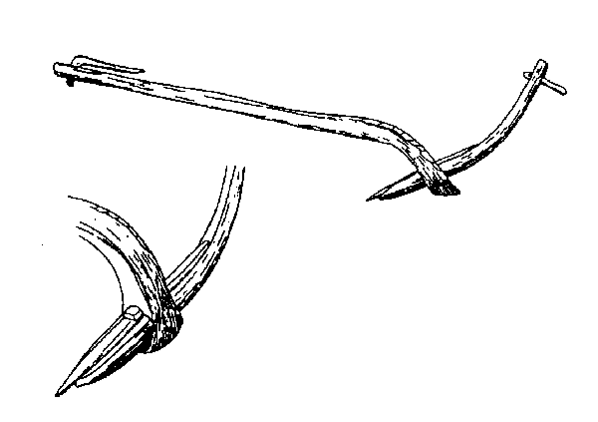
eergetouw
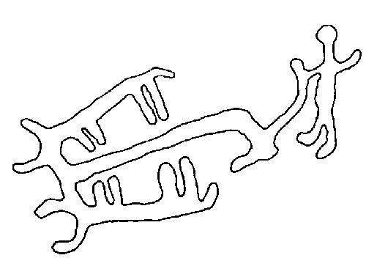
rotsgravure

Een eergetouw is een primitief soort ploeg. Een eergetouw scheurt de grond open, terwijl een ploeg de grond ook keert. Door het gebruik van een eergetouw werd het makkelijker grote stukken land te bewerken. Voorheen werd dit werk door mensenhanden met ‘de hak’ gedaan. De oudste ‘ploeg’krassen op akkerland in Noordwest Europa dateren van ong. 3500 v.Chr..

Veeteelt
Er werden bij de Trechterbekercultuur ook dieren als runderen (voornamelijk als trekdier), schapen en geiten gehouden. Schapen en geiten zorgden voor wol, vlees en melkproducten. Of de melkproducten ook gebruikt werden is niet zeker. Er is bij de Trechterbekercultuur echter een aardewerken schaal gevonden waarvan men vermoedt dat er melk in gemaakt werd.

Jacht
De Trechterbekercultuur heeft zijn wortels waarschijnlijk in een samenleving die voornamelijk leefde van Jagen/Vissen en verzamelen. De jacht speelde in de Trechterbekercultuur ook nog een grote rol. O.a. bij Slootdorp zijn resten gevonden van wat men als jachtkamp interpreteert. Er werd gejaagd op grote vogels waaronder de Wintertaling en op zoogdieren. Het groot jachtwild bestond voornamelijk uit edelhert.

Behuizing
Over de behuizing van de Trechterbekercultuur is in Nederland weinig bekend. De meeste vindplaatsen zijn bekend vanwege hun aardewerk en vuursteen. In Denemarken zijn wat jachtkampen en woonplaatsen gevonden; de grondsporen waren van lichte structuren van bijv. hutten die niet langer dan 10 jaar gebruikt werden. In Noord Duitsland zijn zwaardere structuren gevonden, het gaat om rechthoekige tweeschepige woonhuizen. Deze boerderijen duiden op een min of meer vaste woonplaats.

In het Beekdal ‘In Ortjen’ bij Flögeln werden drie plattegronden gevonden. Dit huis is bij Archeon gereconstrueerd.

Het huis is verdeeld in 4 tot 5 compartimenten. In het noordelijk deel van het huis was een grafkamer, bij deze kamer, op de hoek van het huis, is een megaliet steen aangetroffen. Tussen de grootste ruimte (wat waarschijnlijk de werk-/leefplek was) en de grafkamer ligt een ruimte waarvan de functie onduidelijk is.
In de centrale ruimte bevond zich bij vondsten in Zuid Duitsland, ook de haard.
De zuidelijke ruimte was een soort voorvertrek waar ook de ingang naar de centrale ruimte was.

Transport en wegen
Vanaf de Trechterbekercultuur zijn de eerste aanwijzingen gevonden voor het bestaan van wielen. Er is in Polen een Trechterbeker gevonden met de afbeelding van een wagenmotief. Ook zijn er kleimodellen van wagens gevonden. De wielen werden in eerste instantie uit één stuk gemaakt, later (rond 2900) kwamen de schijfwielen uit drie stukken.

Aan de hand van verspreiding van aardewerk en distributie van strijdbijlen kan geconcludeerd worden dat er in het Midden Neolithicum een redelijk intensief contact was tussen Sleeswijk Holstein in Noordwest Duitsland en Drenthe.
De verspreiding van Megalitische graven langs de kust van de Noordzee en de Atlantische Oceaan zou kunnen betekenen dat de zeevaart ook een rol heeft gespeeld in de Trechterbekercultuur. Er wordt aangenomen dat er in het Midden Neolithicum een weg liep van Denemarken naar Holland.
De wegen liepen langs rijen grafheuvels. Het zou kunnen dat deze wegen een onderdeel vormden van een groter wegennet door Nederland, Noord Duitsland, Denemarken, Polen en Zuid Duitsland.

Steen
Werktuigen worden in de Trechterbekercultuur van afslagen van locaal voorkomende vuursteen gemaakt (Noord Duitsland, Denemarken). Er werden vuurstenen bijlen, dissels, beitels en grote klingen gemaakt. Voor de jacht werden transversale pijlpunten gemaakt, deze hebben i.p.v. een spitse punt een dwarse snede.

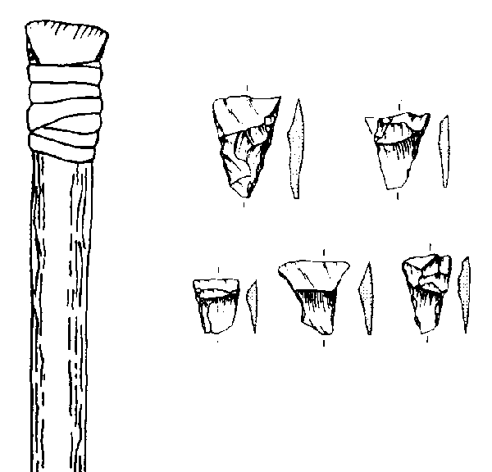

Vanaf de Trechterbekercultuur wordt een voorwerp aangetroffen wat een vuurslag zou kunnen zijn. Deze voorwerpen hadden een ronde of driehoekige doorsnede met aan één of beide zijden zware verbrijzelingen. Als er bijv. tegen pyriet geslagen werd ontstonden er vonken waarmee vuur gemaakt kon worden.

Typerend voor de Trechterbekercultuur zijn bijlen en dissels met een rechthoekige doorsnede. Zij zijn voornamelijk gemaakt van vuursteen en waarschijnlijk zijn de meeste gemaakt in Noord Duitsland en Denemarken.
De bijlen die hier gemaakt werden waren meestal wat kleiner en onregelmatiger door het locale vuursteen wat minder goed was.
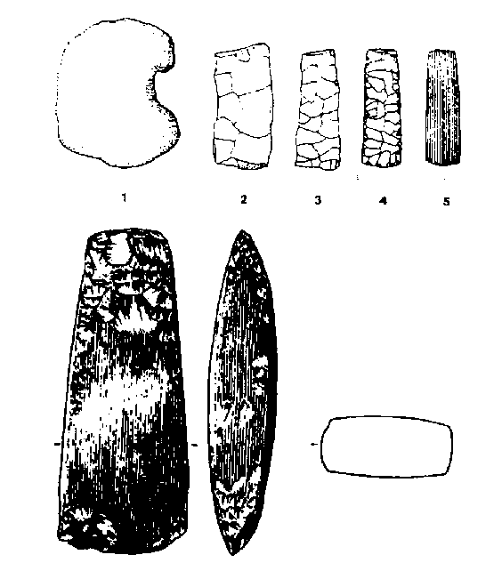
etappes in de productie van een TRB-bijl

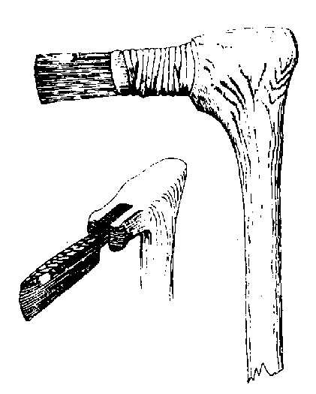
Dümmer See

Dankzij de vondst van een aantal stelen is goed bekend hoe dit gereedschap werd geschacht.

Kleding
Over de kleding van de Trechterbeker-mensen is weinig tot niets bekend. Er zijn bij opgravingen spinklosjes en weefgewichten gevonden. Zij maakten dus draden die tot stoffen geweven werden.
Bij de LineaireBandKeramiekers was al linnen bekend, het is mogelijk dat ook de Trechterbeker-mensen dit materiaal tot stof verwerkten.
Ook wol van schapen zou gebruikt kunnen zijn voor het maken van stoffen. Een ander materiaal waarmee stoffen gemaakt konden worden was brandnetel (heden ten dage wordt er in Nepal nog neteldoek vervaardigd). Dit materiaal zou zelfs nog een ouder spinmateriaal kunnen zijn dan vlas. Voor brandnetels is immers geen landbouw nodig.
Aangezien de Trechterbeker-mens nog een groot aandeel van de jacht in zijn bestaan heeft, kan ook (evenals in het Mesolithicum) leer van hert of pelsdieren gebruikt kunnen zijn voor kleding.
Ötzi leefde zo’n 3300 v.Chr. in de Alpen. Deze man kan qua kledingbeeld vergeleken worden met de Trechterbeker-periode (zie Mesolithicum).

De Bronstijd
De Bronstijd komt na de Steentijd en loopt van 2300 v.Chr. tot 800 v.Chr. Het begin van deze nieuwe periode betekende niet dat een bepaald kenmerk uit de voorgaande periode verdween. Zo is steen nog heel lang in gebruik gebleven naast Brons en IJzer.

De Bronstijd kan worden onderverdeeld in:
Vroege Bronstijd 2300 - 1600 v.Chr.
Midden Bronstijd 1600 - 1100 v.Chr.
Late Bronstijd 1100 - 800 v.Chr.

In Midden Europa kent men ook nog een Kopertijd voorafgaand aan de Bronstijd. In West Europa benoemt men geen Kopertijd en volgt de Bronstijd direct op de Steentijd.

In ons land zijn met name in Drenthe en Noord Holland tientallen plattegronden van boerderijen bekend. Ten zuiden van de Maas zijn wel nederzettingslocaties bekend, maar weinig sporen van woningen. Het gebied was wel intensief bewoond.

Omgeving
Vanaf het Laat Neolithicum lijkt het West Friese land herhaaldelijk te zijn bewoond en weer woest geworden te zijn. Dit was afhankelijk van het bewoonbaar zijn van het gebied dat aan constante verandering onderhevig was.
Gedurende 800 jaar bewoning is de zeespiegel zo’n 75cm gestegen. Er was een toenemende vernatting en er ontstond steeds meer veen.

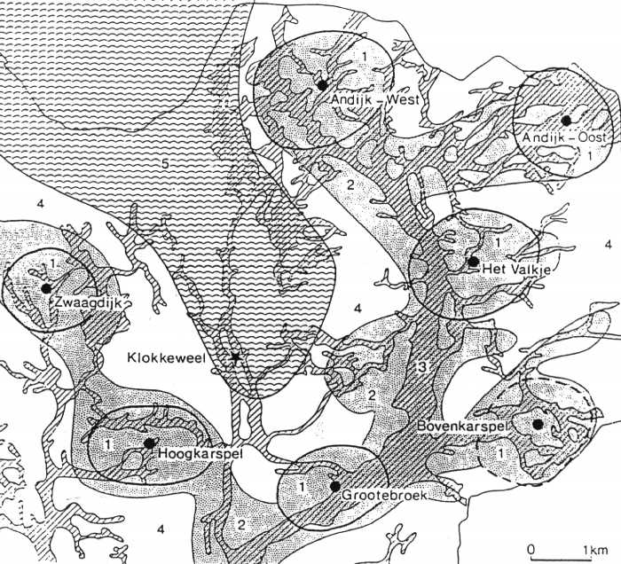

Noordoost West-Friesland: schematische weergave van de veronderstelde bewoningskernen na de kolonisatie in de midden-bronstijd. De reconstructie is gebaseerd op de verbreiding van de thans bekende grafheuvels. 1. Bewoningskernen uit kolonisatiefase; 2. latere uitbreiding van het bewoonde areaal (globaal); 3. Geulruggen; 4. kommen, al dan niet met open water; 5. Laaggelegen gebied met open water. Ten noorden, oosten en zuiden van dit gebied was het toenmalige IJsselmeer (Uit NAR 13, IJzereef en van Regteren Altena, 1991, p.63)

Het gebied bestond uit kleiige ruggen en zandige geulen, het was een open landschap dat aantrekkelijk was voor veeteelt.
In de lagere delen was zoetwater met riet en Elze en Wilgenbroek bos met zeer vruchtbare ondergrond.
Het bouwland was voornamelijk op de licht bewerkbare gronden, de fijnzandige kruinen. De bewoning was op de ruggen.
In de vroege Bronstijd waren er vlakgraven en grafheuvels te zien, die per cluster binnen een bepaald gebied gebruikt werden.

Uit de Vroege Bronstijd zijn sporen van huizen en gegraven perceelgrenzen bekend. Uit latere periode opgevulde sloten die om terpjes hebben gelegen. Deze overgang rond de 10e eeuw hangt samen met de stijgende waterspiegel waardoor de bewoners hun huizen op terpjes gingen bouwen.

De huizen werden door de kolonisten hoog op de flank van de rug gebouwd. Daarna werden in de loop van deze eeuw de huizen steeds lager op de flank gesitueerd en tenslotte werden de terpjes weer hoger op de flank gebouwd.

Behuizing
De mensen in de Bronstijd hadden voornamelijk een boeren bestaan. De boerderij in de Bronstijd was meestal een woon-stalhuis waarin het vee in de winter ook binnen stond. Het woongedeelte was het kleinst, hier was in de regel ook de haardplaats te herkennen. De boerderijen varieerden sterk in afmeting; sommigen waren 5 x 18m en anderen hadden een lengte tot 65m.
In de Vroege Bronstijd zijn de huizen evenals in de Late Steentijd tweeschepig. De indeling was meestal afgeleid van de plattegrond van staanders en wandpalen.
In de Midden Bronstijd veranderde de bouwwijze van de huizen in een drieschepige traditie. Dit betekende dat er in het huis twee parallelle rijen staanders stonden die het dak ondersteunden. De boerderijen werden nu veel langer en men ging het vee in huis stallen. in de Late Bronstijd bleven de boerderijen drieschepig, maar werden veel kleiner.

Het stalgedeelte in het huis kenmerkte zich door de aanwezigheid van kleine tussen wandjes die dwars op de buitenwand stonden. Deze worden geïnterpreteerd als veeboxen. Door de drieschepigheid ontstond in het midden een soort deel. Gevonden botten geven aan dat hier voornamelijk runderen en klein vee hebben gestaan.
Het woongedeelte kenmerkte zich minder duidelijk door vondsten. Op sommige opgravingen zijn sporen van een haard in het midden van het huis teruggevonden.

Op erven rond de Bronstijdboerderijen zijn spiekers teruggevonden (opslaghuisjes voor granen).
In West Friesland ontbreken deze huisjes en waren cirkelvormige greppels aangetroffen met in het midden ongedorst graan. Een andere opslagwijze voor graan in droge gebieden waren opslagkuilen.

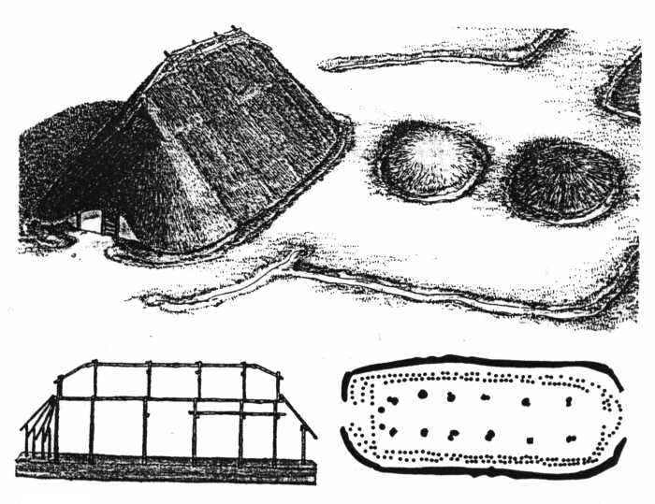
De WestFriese bronstijd boerderijen waren 15 tot 30 m lang en 5 tot 6 m breed. Het dak rustte op portalen van twee staanders die waren verbonden met een dwarsbalk. Door deze paalrijen ontstond een overlangse indeling in drieën, waardoor we van een ‘drieschepige’ boerderij spreken. Overdwars was er een tweedeling: de ene helft werd gebruikt als woonhuis, de andere als veestal. Rondom het gebouw was een brede sloot gegraven die het erf in het natte seizoen droog moest houden en die het vee weghield van de kwetsbare wanden. De oogst lag tijdelijk binnen enkele kringgreppels opgeslagen. Deze plattegrond van een boerderij uit Andijk laat zien dat er reparaties zijn uitgevoerd en eenmaal een complete herbouw, waarbij ook de sloot werd verlengd.

Op een aantal erven zijn plattegronden van één- of drieschepige gebouwtjes gevonden die worden geïnterpreteerd als schuurtjes.

In Archeon is een Midden Bronstijdhuis gereconstrueerd, op het erf liggen akkers en staat een schuurtje.

De erven kunnen omheind zijn geweest, er zijn sporen van gevonden die wijzen op het gebruik van dunne stake met vlechtsel ertussen.
De grootte van het erf kan ongeveer 0,25 - 0,5 hectare zijn geweest.

Transport en wegen
Er lijken paden te zijn geweest die langs de flanken van de rug liepen met af en toe een vertakking naar een op de kruin gelegen boerderij.
Ook zijn er resten van wegen/paden gevonden, met name in Drenthe.

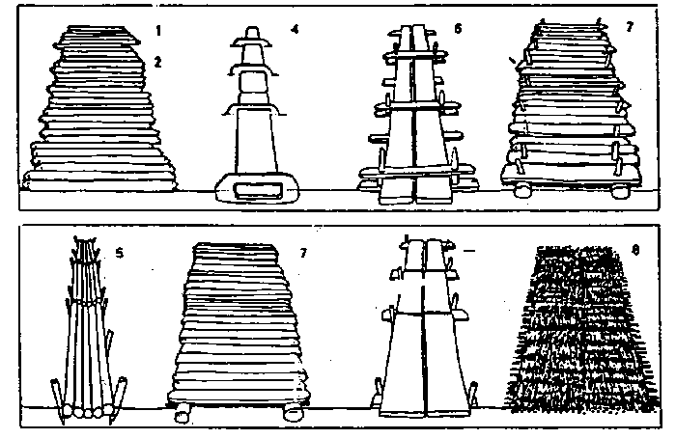

1, 2 Nieuw Dordrecht, Buinen; 4 Emmercompascuum; 5. Klazienaveen; 6 Bargeroosterveld; 7 Valthe; 8 Emmerschans; zonder nummer: een andere, Noord-Duitsland gevonden constructie.

Er zijn een aantal fragmenten van houten wielen gevonden. Het zijn wielen uit drie planken die ten opzichte van elkaar werden verzekerd door houten pennen. De planken werden bij elkaar gehouden door buigzame spiezen die in lange gebogen kanalen werden geslagen.

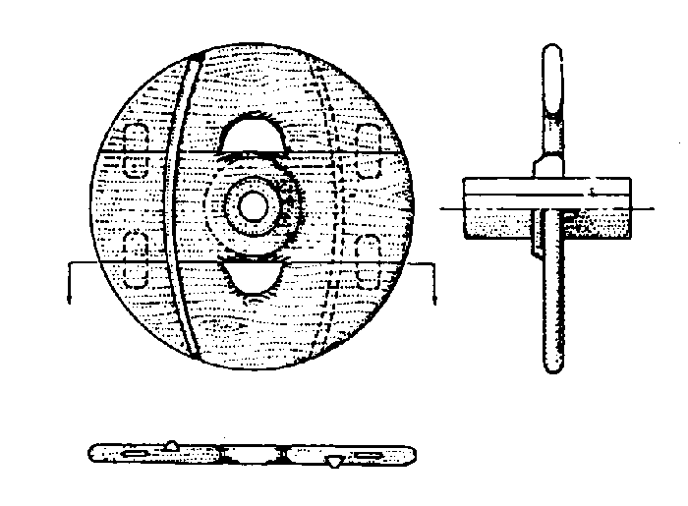

Akkerbouw
Terreinen met eersporen toonden aan dat akkers vaak langdurig in gebruik waren, soms onderbroken door een nederzettingsverplaatsing of periode van braak.
Er is bekend dat de Bronstijdboer Emmertarwe, Gerst, Pluimgierst, Erwt en Lijnzaad verbouwden.

Zowel in Groot Britannië als in Denemarken zijn resten van eergetouwen gevonden.

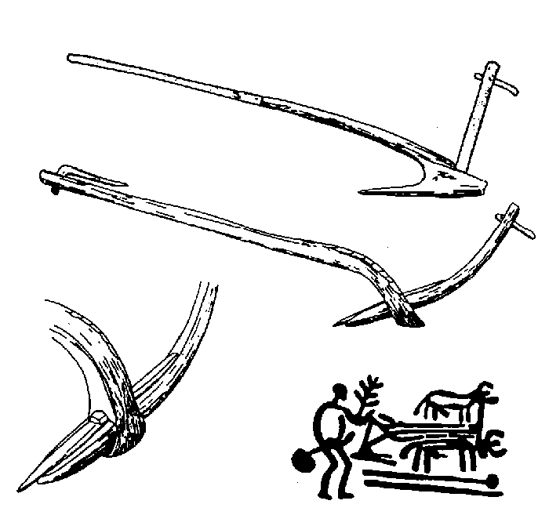
Boven is een ‘haak’eergetouw en onder een ‘boog’eergetouw afgebeeld, beiden uit Jutland.
De rotsgravure met ploegscène komt uit Zweden.)

Begravingen
De Grafheuveltraditie uit het Laat Neolithicum wordt in de Bronstijd voortgezet. Men bleef aarden heuvels opwerpen over centrale lijkbegravingen.
In de Midden Bronstijd kregen heuvels steeds vaker een markering aan de voet, zoals paalcirkels of ringsloten. ook werden in de Midden Bronstijd bijzettingen gevonden aan de voet van een heuvel.

Crematiegraven kwamen ook voor. Hierbij werden de verbrande resten in een grafkuil of boomkist gedeponeerd. In de Late Bronstijd (vanaf 1100 v.Chr.) werd deze lijkverbranding een traditie.
De resten werden in urnen, een doek of los in een kuil begraven. Er verschenen nieuwe typen grafmonumenten, veelal voor individuen, die samen grote urnenvelden vormden.
Deze urnenveldenperiode liep door tot in de Vroege IJzertijd.

Brons
Het gebruik van metalen (met name brons) voorwerpen begon in Nederland pas rond 2000 v.Chr.
Metaal had een aantal voordelen boven steen. Het kon tot vrijwel elke vorm worden bewerkt en de snijdende kant kon dunner en gemakkelijker weer scherp gemaakt worden.

Koperertsen werden in de gebergten van Midden- en Zuid Europa aangetroffen (Karpaten) en ook langs de Westkust van Zuid Engeland.
Zeer waarschijnlijk werd het erts gereduceerd tot gedegen koper en dan vervoerd. Puur koper is vrij zacht. Brons is een legering van 10% tin en 90% koper. Dit maakte het materiaal harder.

Voor het maken van bronzen voorwerpen kon het metaal gehamerd of gegoten worden.
Koper, maar ook Brons, is nog vrij zacht waardoor het materiaal uitgehamerd kon worden naar eenvoudige messen, bijlen, beitels en sieraden.
Ook kon het metaal door verhitting vloeibaar worden gemaakt en in mallen gegoten.

De bijlen maakten gedurende de Bronstijd een ontwikkeling door. In de eerste fase kennen we de bijlen met lage randlijsten
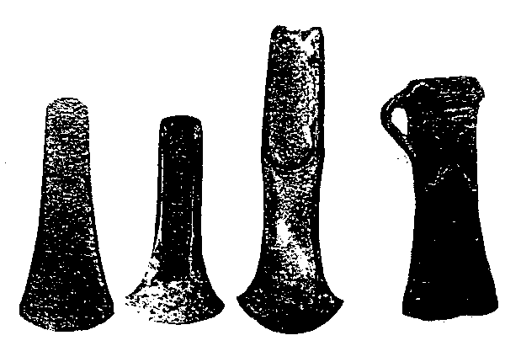

In de Midden Bronstijd kwamen er bijlen voor met hoge randlijsten en randhielbijlen. Deze randhielbijlen hadden hoge randen en een overdwarse hielrichel.
In deze Midden Bronstijd was er een sterke toename van allerlei bronzen voorwerpen te zien zoals bijlen, lanspunten, zwaarden, dolken, messen en sieraden.
In de Late Bronstijd waren kokerbijlen het meest in zwang, deze waren hol. Het hout van de bijlsteel kon nu in de bijlkop geschacht worden.

Tempel
Bij Bargeroosterveld in Drenthe zijn resten gevonden van een houten bouwwerk dat geïnterpreteerd werd als een soort tempeltje.
Het gebouwtje was omringd met een krans van stenen. Er zijn vijf van de hoornvormige uitsteeksel van de bovenbouw gevonden, los in het veen.
Er stonden vier kortere palen waarop misschien wel een doodsbaar gestaan heeft, het zou kunnen dat het als dodenhuisje heeft gediend.

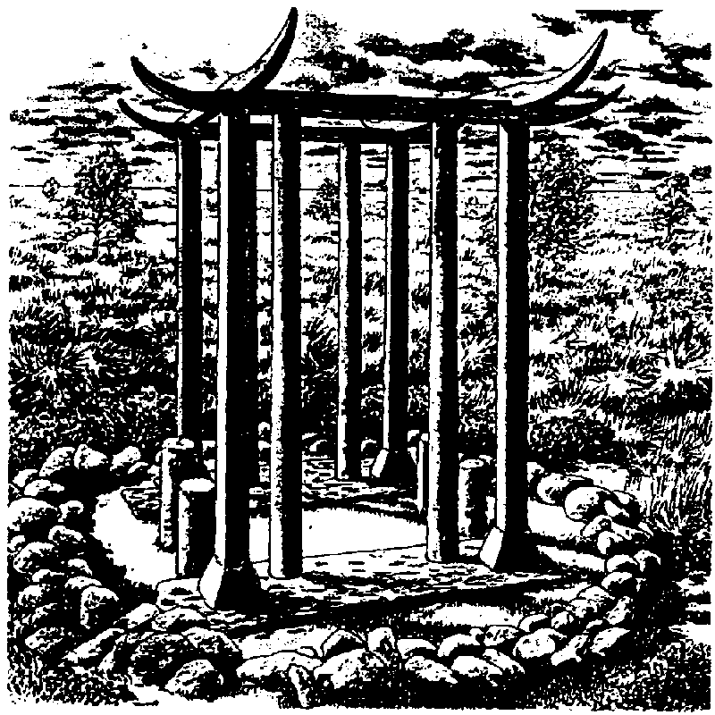

Aardewerk
In de Vroege Bronstijd was het wikkeldraad aardewerk nog in heel Nederland te vinden. In de Midden- en Late Bronstijd trad er een diversificatie in de verschillende delen van ons land op.

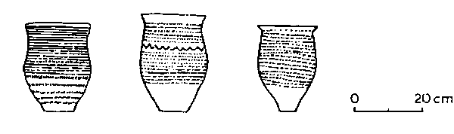

Al het aardewerk werd in de Bronstijd gemagerd met zand, aardewerkgruis of gebroken kwarts.

Gedurende de hele Bronstijd kwamen nagel- en vingerafdrukken voor op de potten. In de Late Bronstijd werden de potten gepolijst.
Waarschijnlijk maakte elk huishouden zijn eigen aardewerk.

Steen
Stenen werktuigen bleven ook in de Bronstijd in gebruik. Enerzijds omdat het materiaal voor iedereen bereikbaar was, anderzijds omdat ze voor bepaalde doeleinden beter geschikt waren. De stenen werktuigen werden vaak in vattingen van hout, been of gewei ingezet. Vuurstenen pijlpunten zijn uit de Vroege Bronstijd nog bekend. Ook maakte men dolken en sikkels van vuursteen.

Textiel
Textiel werd ook in de Bronstijd wegens de vergankelijkheid van het materiaal in Nederland zelden aangetroffen.
Indirect duidden ook hier weefgewichten en spinklosjes op het vervaardigen van stoffen.
Er zijn in Nederland uit de Late Nieuwe Steentijd in het Buinerveen en uit de Late Bronstijd schoenen gevonden.
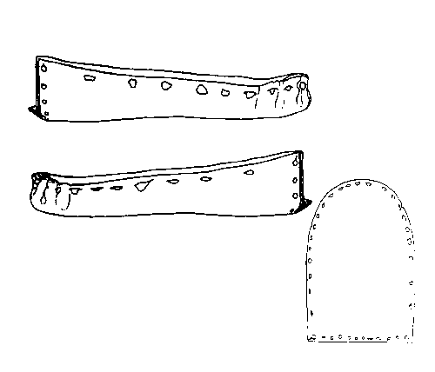
Met name in Denemarken zijn redelijk wat textielvondsten gedaan uit de Bronstijd. Uit deze periode van de Prehistorie kon een kledingstuk gereconstrueerd worden.

In Jutland is een wollen koord-rokje gevonden, een wollen hes en een riem met bronzen schijf. Deze dracht lijkt geen dagelijkse te zijn, misschien gaat het hier om een dansrokje of rituele dracht.
De riem is gemaakt van kaartweefsel. Er zijn ook haarnetjes en sieraden gevonden die het kledingbeeld uitbreiden.

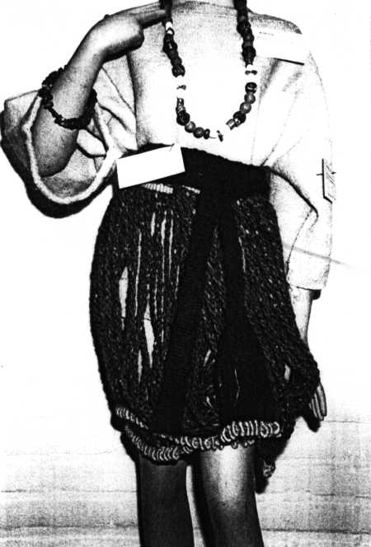

koordrok en hes
Andere vondsten uit Denemarken laten lange wollen rokken zien, in de taille gerimpeld en met een band bijeengehouden.

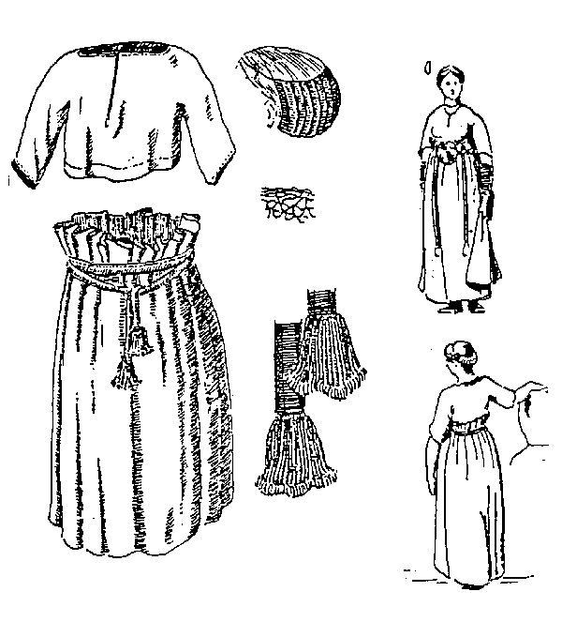
vrouwenkleding uit Bronstijdperk

